Пасхальное перемирие: иллюзия мира
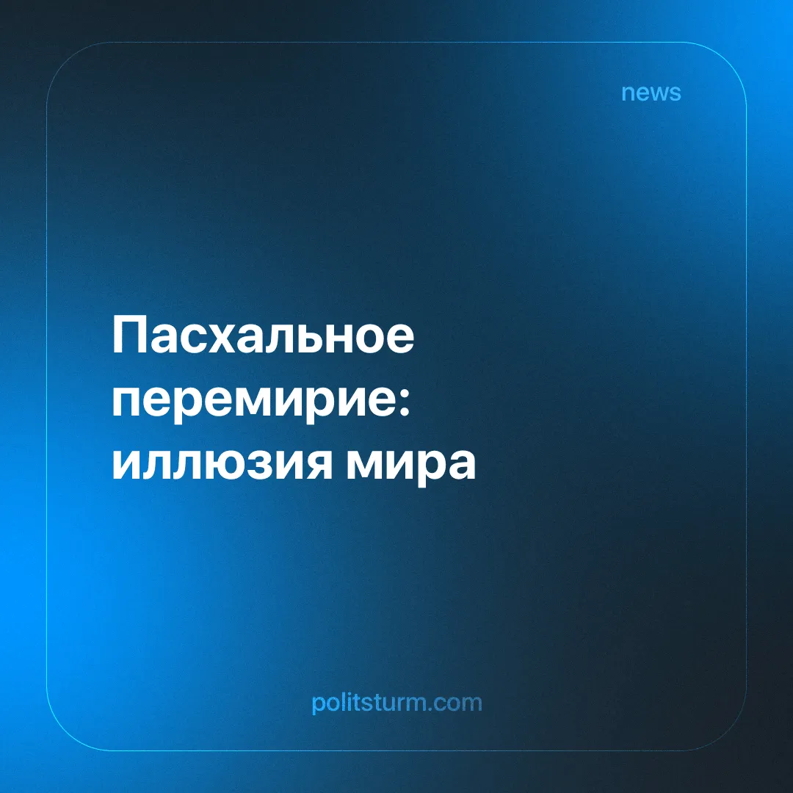

Оригинальная статья
2025-05-03
2 мин. на чтение

Попытка России ввести «пасхальное перемирие» не привела к прекращению огня.
Подробности. В субботу Владимир Путин в одностороннем порядке объявил «пасхальное перемирие» в заявленных целях гуманитарного жеста в честь православного праздника Пасхи.
► Перемирие продолжалось 30 часов — с 18:00 в субботу. Путин заявил: «В этот период я приказываю прекратить все боевые действия. Мы исходим из того, что украинская сторона последует нашему примеру. В то же время наши войска должны быть готовы отражать возможные нарушения перемирия и провокации противника, любые агрессивные действия.»
► По сообщениям, артобстрелы и применение дронов как с российской, так и с украинской стороны продолжались в течение всего времени перемирия.
► Кроме того, в субботу состоялся масштабный обмен пленными. Украина освободила 246 российских солдат взамен на 277 своих. Российское министерство обороны объявило, что передало 31 раненого пленного и получило 15 своих раненых бойцов.
Контекст. Ранее администрация Трампа пыталась добиться 30-дневного прекращения огня между двумя странами. Украина заявила, что согласна на эту сделку, однако Россия отказалась, заявляя, что ей нужны гарантии того, что Украина не воспользуется перемирием для пополнения вооружений.
► Затем Москва подчёркивала, что любой устойчивый мир должен «устранить причины кризиса». Среди условий — отказ Украины от стремления вступить в НАТО и передача четырёх областей, которые Москва считает своими (Донецкая, Луганская, Херсонская и Запорожская).
► США предпринимали попытки выступить посредником в мирных переговорах между двумя странами в своих интересах, но в последнее время успехи были минимальны. По данным источников, США могут быть готовы признать Крым частью России в рамках мирного соглашения, однако как президент Дональд Трамп, так и сенатор Марко Рубио заявляли, что они откажутся от попыток выступить посредниками в заключении мирного соглашения между Россией и Украиной, если не будет «явных признаков прогресса». США также ведут переговоры с различными европейскими лидерами о возможных рамках мира.
Важно знать. По мере того как США все больше разочаровываются в отсутствии продвижения к миру, российские капиталисты пытаются подать сигнал о своей готовности продолжать переговоры и формировать международное восприятие ситуации.
► Давление со стороны США не связано с гуманитарными соображениями. Американцы стремятся получить доступ к редким минералам Украины и России — потребность, которая возросла после того, как Китай ограничил экспорт этих материалов.
► Мирное соглашение, выгодное для США, поможет сдержать растущее влияние Китая. Однако любое подобное соглашение станет лишь временной передышкой для сторон, чтобы перегруппироваться и подготовиться к более масштабному противостоянию между главными империалистическими блоками.
Выводы. Пасхальное перемирие лишь демонстрирует, насколько трудно добиться настоящего и длительного мира в рамках капитализма, поскольку любое соглашение означает победу одной стороны и поражение другой. Поэтому участники конфликта будут продолжать противостояние, пока баланс сил не склонится в их пользу, не особо заботясь о том, сколько рабочих будет принесено в жертву.

Оригинальная статья

